ЧЕМПИОНАТ СЕВЕРО-КАВКАЗСКОГО ФЕДЕРАЛЬНОГО ОКРУГА И ЮЖНОГО ФЕДЕРАЛЬНОГО ОКРУГА
по альпинизму среди мужчин и женщин (класс высотно-технический)
ЕКП № 2055000017030896
Предварительный итоговый протокол
01.01.2025 - 17.11.2025 г.
Всего команд-7 Всего регионов-4
место | Состав команды |  | сп. разряд | пол | дата рождения | регион | тренер | восхождения | дата достижения вершины | кат. сложности | Результат |  | Баллы за соревнования | Баллы за восхождение |  | Итоговые мастерские баллы
1 | Щекинова Татьяна Викторовна |  | КМС | ж | 26.04.1994 | Ростовская область | Васильев А.С., Эйземан К.Э. | в. Асан ( 4230 м) по лев части В стены,  м-т Горбенко | 20.07.2025 | 5Б | 4,64 |  | 5 | 2 |  | 7
1 | Краченко Инна Анатольевна |  | КМС | ж | 30.06.1988
2 | Джаваев Хетаг Гарикович |  | 1 | м | 30.06.1988 | РСО-Алания | Рыжанов О.Н. | в. Уилпата  (4648 м)  по Ю гр. | 19.08.2025 | 5Б | 4,25 |  | 4 | 1 |  | 5
2 | Мамитов Ахсар Алексеевич |  | 1 | м | 30.06.1988
2 | Голобоков Максим Геннадьевич |  | 2 | м | 31.05.1986
3 | Стайков Асен Юрьевич |  | 1 | м | 31.05.1986 | Ставропольс-  кий край | Енин В.И. | в. Далар (3988 м) по СВ стене В плеча,  м-т Порохни | 18.07.2025 | 5Б | 3,7 |  | 3 | 1 |  | 4
3 | Егорушкин Сергей Сергеевич |  | 1 | м | 28.03.1985
3 | Еремин Дмитрий Владимирович |  | 1 | м | 25.09.1988
4 | Козлов Александр Сергеевич |  | КМС | м | 27.07.1993 | КБР | Череску И.Д. | в. Джайлык (4424 м) по З стене Ю гребня, м-т Ласкавого | 22.07.2025 | 5Б | 3,53 |  | 2 | 2 |  | 4
4 | Фролов Евгений Николаевич |  | КМС | м | 04.06.1996
5 | Сапотницкий Юрий Григорьевич |  | 1 | м | 29.09.1973 | Ростовская область | Васильев А.С. | в. Далар (3988 м) по СВ стене В плеча,  м-т Порохни | 26.07.2025 | 5Б | 3,51 |  | 1 | 1 |  | 2
5 | Демидов Дмитрий Евгеньевич |  | 1 | м | 18.02.1979
5 | Кудряшов Алексей Юрьевич |  | 1 | м | 12.12.1986
5 | Антонов Юрий Романович |  | 1 | м | 10.03.1984
6 | Решетник Сергей Владимирович |  | КМС | м | 08.07.1982 | Ставропольс-  кий край | Енин В.И. | в. Далар (3988 м) по СВ ребру,  м-т Степанова | 13.07.2025 | 5Б | 3,53 |  | - | 1 |  | 1
6 | Ковалева Ирина Анатольевна |  | 1 | ж | 11.10.1988
6 | Свиридов Даниил Сергеевич |  | КМС | м | 13.07.1985
7 | Хлопецкий Дмитрий Сергеевич |  | КМС | м | 27.12.1972 | КБР | Череску И.Д. | в. Джайлык (4424 м) по З стене Ю гребня, м-т Ласкавого | 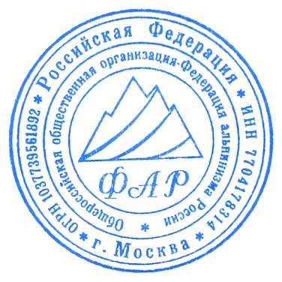  15.08.2025 | 5Б | 3,01 |  | - | 1 |  | 1
7 | Бутыров Максим Викторович |  | 1 | м | 29.08.1992
7 | Васильев Антон Викторович |  | КМС | м | 20.03.1988
  Главный судья Бибин О. Главный секретарь Данилкова Е.Б. СС1К
